2021年长春市公安局汽车经济技术开发区分局预算

2021年2月19日

目录

第一部分、部门概况
一、主要职能
二、机构设置
三、部门预算基本情况
第二部分、 2021年度部门预算表
一、财政拨款收支总表
二、一般公共预算支出表
三、一般公共预算基本支出表
四、一般公共预算“三公”经费支出表
五、政府性基金预算支出表
六、部门收支总表
七、部门收入总表
八、部门支出总表
第三部分、2021年度部门预算情况说明
一、2021年财政拨款收支情况
二、2021年一般公共预算支出情况
三、2021年一般公共预算基本支出情况
四、2021年一般公共预算“三公”经费支出表情况
五、2021年政府性基金预算支出表情况
六、2021年部门收支总表情况
七、2021年部门收入总表情况
八、2021年部门支出总表情况
九、机关运行经费支出情况
十、政府采购支出情况
十一、国有资产占用情况
十二、预算绩效情况
十三、预算公开管理文件中涉密事项
第四部分、名词解释

2021年度长春市公安局汽车经济技术开发区分局部门预算

第一部分、部门概述
一、主要职能
长春市公安局汽车经济技术开发区分局为区政府组成部门，主要职能包括：
(一)、贯彻执行党和国家有关公安工作的方针、政策、法规和规章，行使公安分局职权。
(二)、掌握、分析及预测汽开区社会治安情况，为市公安局提供社会治安方面的重要信息，并研究提出对策。
(三)、负责对汽开区危害国家安全案件、恐怖事件、刑事案件、经济犯罪案件、涉税案件的侦察，承办禁毒工作；负责全市计算机信息系统的安全监察保护工作、政治工作、制度建设、干警培训和队伍建设；负责全区公安机关纪检、信息网络进行的刑事犯罪案件；协调查处跨区域重大案件，组织全市重大行动，处理严重危害社会治安的重大骚乱和重大治安事故。
(四)、负责汽开区治安巡查和防范工作，依法管理城乡社会治安、户籍、居民身份证、流动人口、枪支弹药、爆炸物品和特种行业等工作；负责公安科研和社会公共安全技术产品的监督管理工作。
(五)、指导、监督汽开区国家机关、社会团体、企事业单位和重点建设工程的治安保卫工作以及群众性治安保卫组织的治安防范工作。
(六)、组织实施对来我区视察、访问的党和国家领导人、重要外宾的安全警卫工作。
(七)、负责出入境管理工作及公安外事工作。
(八)、负责汽开区公安法制工作、地方公安法规的调研起草工作，指导和监督全市公安机关执法活动。
(九)、负责汽开区消防监督、火灾预防及扑救工作。
(十)、负责汽开区公安干警思想政治工作、制度建设、干警培训和队伍建设；负责汽开区公安机关纪检、监察、警务督察和审计工作。
(十一)、负责汽开区公安机关计划财务、装备、生活服务等公安后勤保障行政管理工作。
(十二)、负责承办区政府交办的其他工作任务。

二、机构设置
根据上述职责，长春市公安局汽车经济技术开发区分局机构为处、科二级建制。具体分为分局机关内设机构、派出机构，其中：
(一)、局机关内设机构14个：分别是政工处、纪检组、刑警大队、指挥室、警务保障室、法制大队、户籍大队、国保大队、治安管理大队、经侦大队、机动治安大队、特警大队、网络安全保卫大队、出入境管理大队、禁毒大队。
(二)、派出机构共有9个：分别是汽车厂派出所、创业大街派出所、锦程大街派出所、东风大街派出所、四联大街派出所、迎春路派出所、安庆路派出所、汽贸城派出所、繁荣治安派出所。

三、部门预算基本情况
长春市公安局汽车经济技术开发区分局为二级预算单位
(一)预算单位人员构成情况
长春市公安局汽车经济技术开发区分局现有人员455人，其中，在职人员355人，退休人员100人。

第二部分、2021年度部门预算表
一、2021年财政拨款收支总表
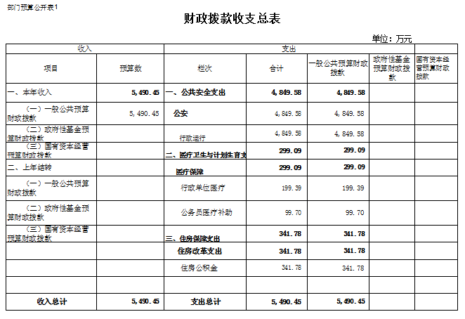
二、2021年一般公共预算预算支出表
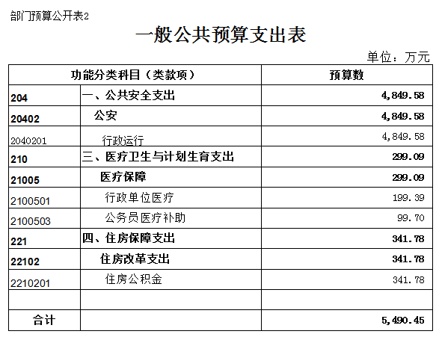

三、2021年一般公共预算基本支出表
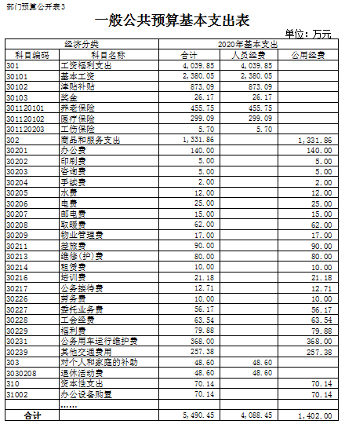

四、2021年预算“三公”经费支出表
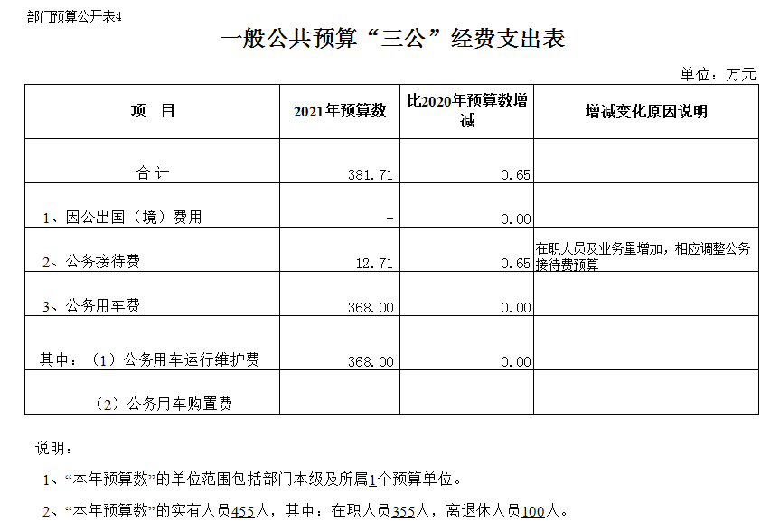
五、2021年预算基金支出表
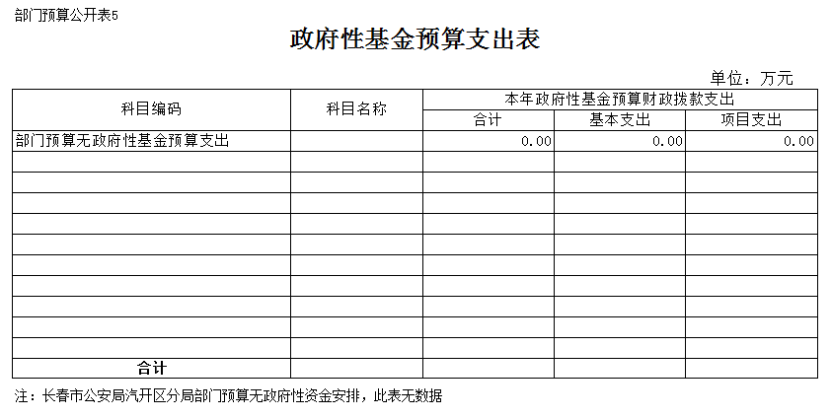

六、2021年预算部门收支总表
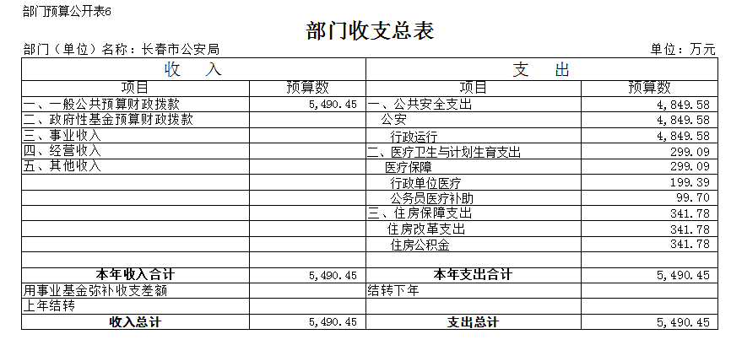
七、2021年部门收入总表
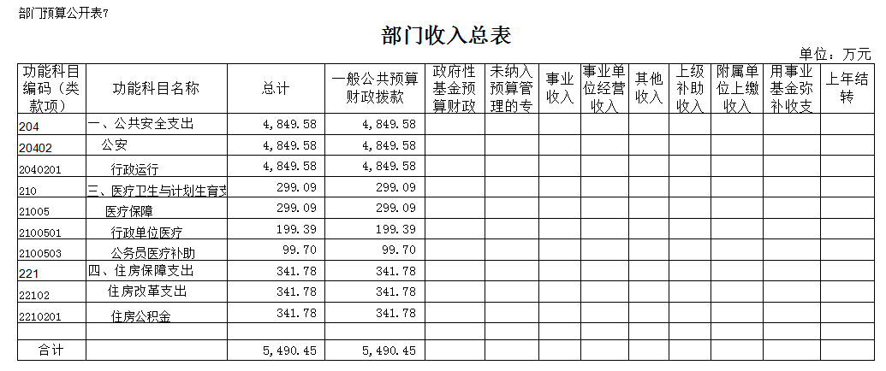

八、2021部门支出总表
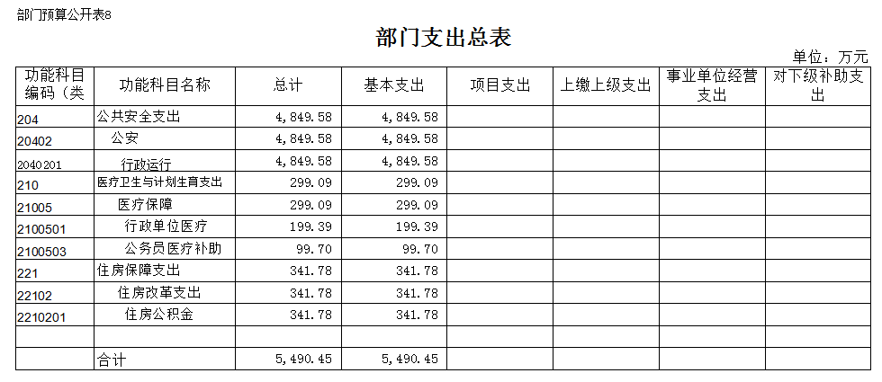

第三部分、2021年度部门预算情况说明
2021年，装备财务工作的总体思路是，全面贯彻中央对公安工作的全面要求，深入落实习近平总书记对公安工作的系列重要讲话，坚持以新时代中国特色社会主义思想为指导，坚持稳中求进工作总基调，履行好党和人民赋予公安工作的新时代职责使命，为严厉打击犯罪，维护治安环境稳定提供有效的资金支持。
一、2021年财政拨款收支情况
2021年财政拨款收支总预算5,490.45万元。收入包括：一般公共预算当年财政拨款收入5,490.45万元。2021年财政拨款预算同口径较2020年财政拨款预算增加280.11万元,增幅5.4%，主要是人员纳入社保，增加在职人员养老保险支出。
支出包括：公共安全支出4,849.58万元，医疗卫生与计划生育支出299.09万元，住房保障支出341.78万元。支出较2020年度增加增加280.11万元,增幅5.4%，主要是人员纳入社保，增加在职人员养老保险支出。

二、2021年一般公共预算支出情况
2021年一般公共预算当年拨款支出5,490.45万元，较 2020年执行数增加280.11万元,增幅5.4%，主要是人员纳入社保，增加在职人员养老保险支出。
（一）一般公共预算当年拨款支出构成情况
2021年部门预算中，一般公共预算当年拨款用于以下方面支出：
1、公共安全（类）支出4,849.58万元，占88.3%，较2020年度增加234.64万元，增幅5.1%。
2、医疗卫生与计划生育（类）支出299.09万元，占5.5%，较2020年度增加21.22万元，增幅7.6%。
3、住房保障（类）支出341.78万元，占6.2%，较2020年度增加24.25万元，增幅7.6%。
（二）一般公共预算当年拨款支出具体使用情况
1、公共安全（类）科目4,849.58万元。主要是基本支出。
基本支出主要是保障市局公安支出类预算单位正常运转、完成日常工作任务而发生的人员经费支出和公用经费支出。
2、医疗卫生与计划生育（类）科目299.09万元。主要是用于支付全局在职人员医疗保险、工伤保险、生育保险等单位缴费部分。
3、住房保障（类）科目341.78万元，专项用于为全分局在职人员按规定比例缴纳的住房公积金。

三、2021年一般公共预算基本支出情况
2021年一般公共预算基本支出5,490.45万元，较上年度增加增加280.11万元,增幅5.4%，基本支出是指为保障单位机构正常运转、完成日常工作任务而发生的各项支出，包括人员经费和公用经费。
其中，人员经费由基本工资、津贴补贴等工资性人员经费和伙食补助、医疗等非工资性人员经费两部分组成；公用经费由办公费、印刷费、水电费、物业管理费、办公设备购置等支出组成。其中：
1、人员经费支出4,088.45万元，主要包括:
基本工资2,380.05万元、津贴补贴873.09万元、奖金26.17万元、单位基本养老保险单位缴费455.75万元、基本医疗保险缴费299.09万元、工伤保险5.7万元、退休活动费48.6万元。
2.公用经费支出1,402万元，主要包括:
办公费140万元、印刷费5万元、咨询费5万元、手续费2万元、水费12万元、电费 25万元、邮电费15万元、取暖费62万元、物业管理费17万元、差旅费90万元、维修(护)80万元、租赁费10万元、培训费21.18万元、招待费12.71万元、劳务费10万元、委托业务费56.17万元、工会经费63.54万元、福利费79.88万元、公务用车运行维护费368万元、其他交通费用257.38万元、办公设备购置费70.14万元。

四、2021年一般公共预算“三公”经费支出表情况
2021年“三公”经费财政拨款预算380.71万元，其中：因公出国（境）费 0万元，公务接待费12.71万元，公务用车运行费368万元，公务用车购置费0万元。 2021年预算数比 2020年预算数增加0.65万元。其中：因公出国（境）费、公务用车运行费和公务用车购置费与 2020年持平；公务接待费较 2020年增加0.65万元，主要原因是在职人员及业务量增加，相应调整公务接待费预算。

五、2021年政府性基金预算支出表情况
2021年度无政府性基金预算支出。

六、2021年部门收支总表情况
所有收入和支出均纳入部门预算管理。2021年预算总收入为5,490.45万元，其中，一般公共预算财政拨款收入5,490.45万元。2021年收入同口径比 2020年执行数增加280.11万元,增幅5.4%，主要是人员纳入社保，增加在职人员养老保险支出。
2021年预算总支出5,490.45万元，其中公共安全支出4,849.58万元，医疗卫生与计划生育支出299.09万元，住房保障支出341.78万元。支出较2020年度增加280.11万元,增幅5.4%，主要是人员纳入社保，增加在职人员养老保险支出。

七、2021年部门收入总表情况
2021年收入预算5,490.45万元，其中：一般公共预算财政拨款收入5,490.45万元，占100%。收入较2020年执行数增加280.11万元,增幅5.4%，主要是人员纳入社保，增加在职人员养老保险支出。

八、2021年部门支出总表情况
2021年支出预算为5,490.45万元。支出较2020年执行数增加增加280.11万元,增幅5.4%，主要是人员纳入社保，增加在职人员养老保险支出。
其中：基本支出 5,490.45万元，占100%。

九、机关运行经费支出情况
2021年机关运行经费财政拨款支出1,402万元，比2020年增加51.67万元，增加主要原因在职人员增加20人，运行经费相应增加支出。

十、政府采购支出情况
2021年采购预算总额200万元，其中：政府采购货物预算200万元，占采购总额100%。

十一、国有资产占用情况
截止到2021年初，长春市公安局汽开分局账面共有固定资产3453.4万元，较2020年增加141万元,增幅4%,其中：
1、房屋类资产面积7555.06平方米，价值907.71万元
2、车辆价值984.1万元，账面现有各类执法执勤用车 81辆，其中：轿车50辆、小型载客汽车31辆。
3、其他各类固定资产2453.06万元。
2020年至2021年预算未安排更新公务用车预算。
2020年预算资金购置各类设备29.55万元。
十二、预算绩效情况说明
2021年按照预算体制改革的有关要求，汽开分局无涉及重点项目绩效目标管理。
十三、无预算公开管理文件中涉密事项
2021年汽开分局预算经费中，无涉密不可公开事项。

第四部分 名词解释

一、财政拨款收入：指市财政当年拨付的资金。
二、基本支出：指为保障机构正常运转、完成日常工作任务而发生的人员支出和公用支出。
三、项目支出：指在基本支出之外为完成特定行政任务和事业发展目标所发生的支出。
四、公共安全支出（科目代码 204）：指列入公安预算科目的支出。其中：行政运行科目核算市公安局所属的行政单位、事业单位的基本支出；一般行政管理事 务、治安管理、刑事侦查、禁毒管理、网络运行与维护、居民身份证管理、拘押收教场所管理、警犬繁育及驯养等科目核算公安行政执法办案、公安行政管理及为公安业务提供支持和保障工作所发生的项目经费支出
五、医疗卫生与计划生育支出（科目代码210）：主要是用于支付全局在职人员医疗保险、工伤保险、生育保险等单位缴费部分。
六、住房保障（类）科目（科目代码221），指按照《住房 公积金管理条例》的规定，由单位及其在职职工缴存的长期住房储金。该项政策始于上世纪九十年代中期，在全国机关、企事业单位在职职工中普遍实施，缴存比例最高不超过12％
七、三公经费：是指用财政拨款安排的因公出国（境）费、公务用车购置及运行费和公务接待费。其中，因公出国（境）费反映单位公务出国（境）的国际旅费、国外城市间 交通费、住宿费、伙食费、培训费、公杂费等支出；公务用车购置及运行费反映单位公务用车车辆购置支出（含车辆购置税）及租用费、燃料费、维修费、过路过桥费、保险费、安全奖励费用等支出；公务接待费反映单位按规定开支的各类公务接待支出。
八、机关运行费：为保障行政单位（包括实行公务员管 理的事业单位）运行用于购买货物和服务的各项资金，包括办公及印刷费、邮电费、差旅费、会议费、福利费、日常维修费、专用材料及一般设备购置费、办公用房水电费、办公用房取暖费、 办公用房物业管理费、公务用车运行维护费以及其他费用。

